Структура научного профиля (портфолио) потенциальных научных руководителей участников Международной олимпиады Ассоциации «Глобальные университеты» по треку аспирантуры в 2020-2021 гг., утверждена протоколом результатов заочного голосования Организационного комитета Международной олимпиады Ассоциации образовательных организаций высшего образования «Глобальные университеты» для абитуриентов магистратуры от 25.06.2020 г. № 1-з)

Университет | National Research Тomsk State University
Уровень владения английским языком | Up intermediate
Направление подготовки, на которое будет приниматься аспирант | Environmental science
Код направления подготовки, на которое будет приниматься аспирант | 03.02.08
Перечень исследовательских проектов потенциального научного руководителя (участие/руководство) | 15.01.2016 — 30.06.2016  Migration, accumulation and redistribution of the main technogenic radionuclides in the Ob River (including the floodplain) within the boundaries of the Yamalo-Nenets Autonomous Okrug  Responsible implementer  19.03.2015 — 19.05.2015  Migration, accumulation and redistribution of the main technogenic radionuclides in the Ob River (including the floodplain) within the boundaries of the Yamalo-Nenets Autonomous Okrug  Responsible implementer  01.01.2015 — 31.12.2016  Wetland ecosystems of Western Siberia: response to climatic and anthropogenic changes  State support of the leading universities of the Russian Federation in order to increase their competitiveness among the world's leading research and educational centers (5-100)  Implementer
Перечень возможных тем для исследования | - Study of the processes of vermicomposting and agrochemical properties of vermicompost during the processing of leaf litter in vermiculture.  - Research of the influence of humic substances and humic preparations on the morphophysiological parameters of plants.  - Modification of mineral nutrition of plants in order to increase the nonspecific resistance of the plant organism to a wide range of influences.
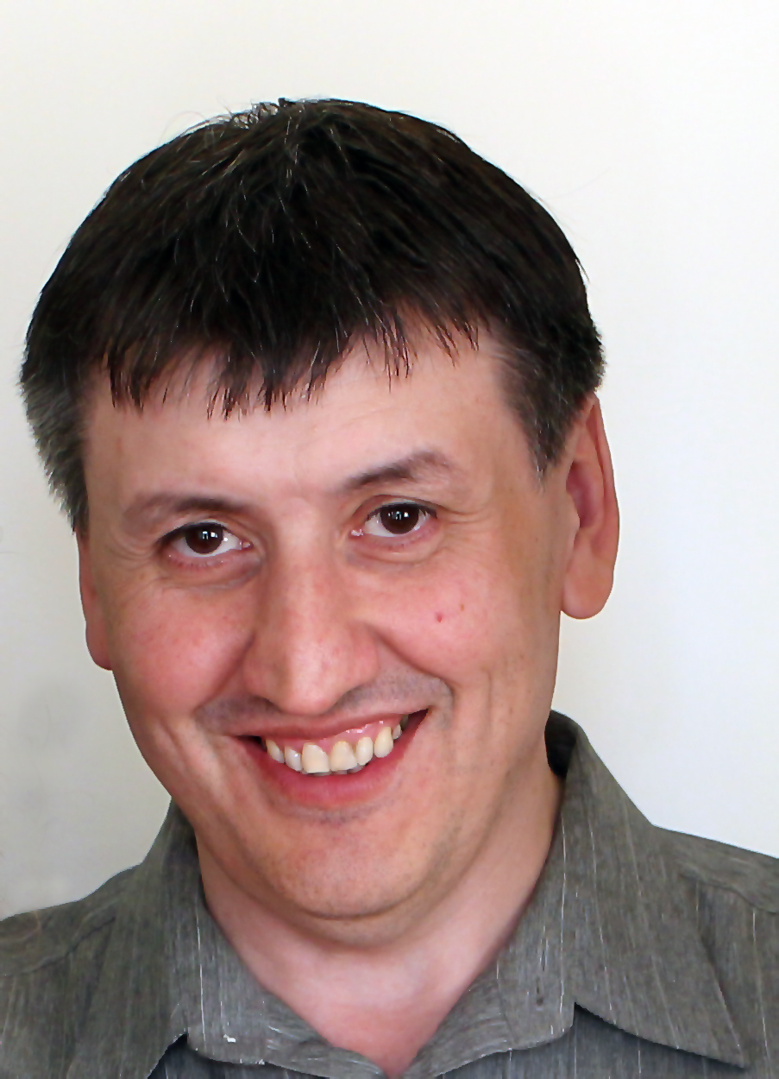  Research supervisor:  Alexander V. Kurovsky,  Candidate of Science/PhD  (Tomsk State Univercity) | Заголовок (область исследования научного руководителя одной фразой)  Ecological, physiological and biotechnological aspects of plant mineral nutrition optimization.
Supervisor’s research interests (более детальное описание научных интересов):
Obtaining new promising organomineral calcium fertilizers, where based on the leaf litter processing by the culture of earthworms Eisenia fetida.
Investigation of the adaptive reactions induced in plants by humic substances contained in the natural mediums of Western Siberia.
Research highlights (при наличии):
Необходимо указать отличительные особенности данной программы, которые бы выделяли её перед остальными. (Использование уникального оборудования, взаимодействие с зарубежными учеными и исследовательскими центрами, финансовая поддержка аспиранта и т.д.)

Supervisor’s specific requirements:
Раздел заполняется при наличии требований, предъявляемых к аспиранту (обязательный бэкграунд кандидата/дисциплины, которые он обязательно должен был освоить/ методы, которыми он должен владеть/ уметь пользоваться каким-то определённым ПО и др.)
- __________________________________________
- __________________________________________
- __________________________________________
Supervisor’s main publications (указать общее количество публикаций в журналах, индексируемых Web of Science или Scopus за последние 5 лет, написать до 5 наиболее значимых публикаций с указанием выходных данных):
The are 7 publications indexed in Scopus or WoS over the past 5 years. The basic publications from them are:
- A.V. Kurovsky, A. A. Burenina, S. I. Mikhaylova, K. A. Petrochenko and T. P. Astafurova. Amaranth Nutritional Properties Assessment Based on Potassium and Nitrate Concentration in Tissues // Biosci., Biotech. Res. Asia, Vol. 12(3), 2161-2166 (2015).
- A.V. Kurovsky, K.A. Petrochenko, A.S. Babenko, Y.E. Yakimov. The Peculiar Physicochemical and Agrochemical Properties of Vermiculture-processed Poplar Leaf Litter // Key Engineering Materials. 2016. Vol. 683. P. 519-524.
- Morgalev Yuri N., Kurovsky Alexander V., Gosteva Irina A., Morgaleva Tamara G., M_{ORGALEV} Sergey Yu., Burenina A. A. Influence of Metal-Containing Nanoparticles on the Content of Photosynthetic Pigments of Unicellular Alga Chlorella vulgaris Baijer // Nano Hybrids and Composites ISSN: 2297-3400, Vol. 13, pp 255-262. doi: 10.4028/www.scientific.net/NHC.13.255, © 2017 Trans Tech Publications, Switzerland
- Kurovsky A.V., Petrochenko K.A., Godymchuk A.Yu., Babenko A.S., Yakimov Yu. E. Physicochemical aspects of recycling tree leaf litter in the south of Western Siberia by the Eisenia fetida (Savigny) vermiculture // IOP Conference Series: Earth and Environmental Science. 2019. Vol. 226. P.12009.
- Petrochenko K.A., Kurovsky A.V., Godymchuk A.Yu., Babenko A.S., Yakimov Yu. E., Gusev A.A. A case study of woody leaf litter vermicompost as a promising calcium fertilizer // Bulg. J. Agric. Sci. 2019. Vol. 25, № 4. P. 646-653

Results of intellectual activity (при наличии)
(Наиболее значимые результаты интеллектуальной деятельности)

- Document No. 2570565.
Type of document: Patent
Date of document / application: 10.12.2015
- Document No. 2636468.
Type of document: Patent
Date of document / application: 23.11.2017

